Годовой аналитический отчет о результатах учебно-воспитательной работы КГУ «Общеобразовательная школа № 1 поселка Шортанды отдела образования по Шортандинскому району управления образования Акмолинской области» за 2025-2026 учебный год
Методическая тема школы:
«Повышение эффективности образовательной деятельности через формирование функциональной грамотности и непрерывное совершенствование педагогического мастерства как основы повышения качества образовательных результатов обучающихся». Цель работы:
Повышение качества образования через совершенствование профессиональной компетентности педагогов и развитие функциональной грамотности обучающихся. В рамках реализации методической темы школы «Повышение эффективности образовательной деятельности через формирование функциональной грамотности и непрерывное совершенствование педагогического мастерства как основы повышения качества образовательных результатов обучающихся» педагогическим коллективом проводилась целенаправленная работа по выявлению и развитию интеллектуальных способностей обучающихся, вовлечению их в конкурсное и олимпиадное движение.В 2025–2026 учебном году работа педагогического коллектива была направлена на обеспечение качества образования, повышение учебной мотивации обучающихся, создание условий для развития способностей каждого ученика и достижение планируемых результатов обучения. По итогам учебного года в школе подлежали аттестации 209 учащихся, всего в школе 250 учащихся (учащиеся 1 класса, учащиеся на дому,и учащиеся предшкольного класса не подлежат аттестации.,. Успеваемость по школе составила 100%, неуспевающих учащихся нет. Из общего количества обучающихся: отличников – 36 человек; хорошистов – 81 человек; учащихся, обучающихся на удовлетворительные оценки – 92 человек. Качество знаний по школе составило 56%, средний балл – 3,99. Анализ качества знаний по параллелям Наиболее высокие показатели качества знаний продемонстрировали: 11 класс – 100%, средний балл 4,75; 10 класс – 85,71%, средний балл 4,42; 4 классы – 61,9%, средний балл 3,85; 6 классы – 59,38%, средний балл 3,95. Средние показатели качества знаний имеют: 2 классы – 55,56%; 5 классы – 53,33%; 3 классы – 52,94%; 9 классы – 50%. Наиболее низкие показатели качества знаний наблюдаются: 8 классы – 36,36%; 7 классы – 41,67%.
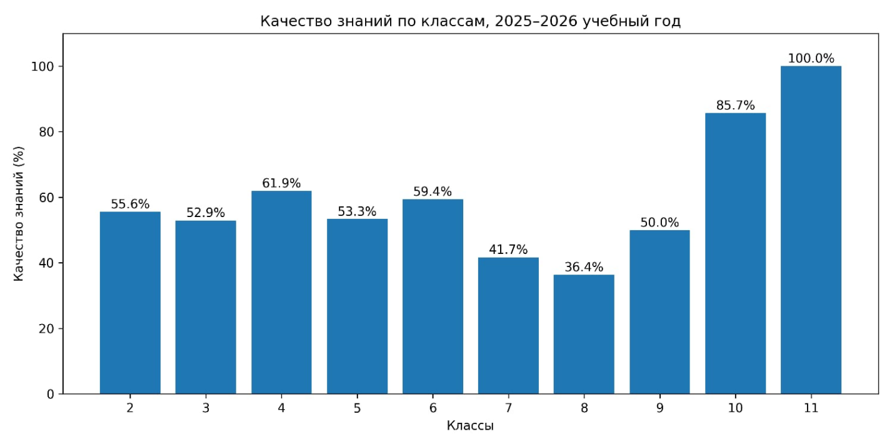 Данные результаты свидетельствуют о необходимости усиления индивидуальной работы с учащимися среднего звена, совершенствования методов мотивации к обучению и организации дополнительных консультаций по предметам. В течение года проводилась работа по выявлению и поддержке одарённых детей через участие в предметных олимпиадах, конкурсах, научных проектах и интеллектуальных соревнованиях различного уровня. Учителя-предметники осуществляли подготовку обучающихся к участию в конкурсах и олимпиадах, организовывали дополнительные занятия и консультации.Одним из показателей эффективности работы по развитию познавательной активности и функциональной грамотности учащихся является их участие в дистанционных и республиканских интеллектуальных конкурсах и олимпиадах.2025-2026г1 класс Ак-БотаЗвягин Р.-1 место, Маслова Ю-2 местоЕгорова А-3 место, Девятых С.-1 место, Башуров Р-2место,Кудаланова К.-2 место, Гусаров М.-2 место, Лисенович М. сертификат, Гусаров М. -сертификат.«Кенгуру»1.Жолдасбек Нуғман- сертификат2.Жолдасбек Расул- сертификат.2 класс «Акбота»Касымова Севара-2 место, Пийтер Иса-2 место, Ишкова Раксана-2 место,Шаяхметов А-2 место, Крещишин К-2 место, Кенжетаев Н.-2 место, Манзевитая А.-2 место.В дистанционном конкурсе «Ақбота» гуманитарного цикла принимали участие 5 учащихся из них призеры- 5 учащихся:
№ п/п | ФИ ученика | Класс | Призовые места
1 | Касымова Севара | 2 | 3 место
2 | Крещишин Кирилл | 2 | 2 место
3 | Манзевитая Ангелина | 2 | 2 место
4 | Потупалов Макар | 2 | 2 место
5 | Шаяхметов Алихан | 2 | 2 место

Республиканский игровой конкурс «Кенгуру» принимали участие 3 учащихся из них призеры- 3 учащихся:
№ п/п | ФИ ученика | Класс | Призовые места
1 | Шаяхметов Алихан | 2 | 2 место
2 | Быков Владимир | 2 | 2 место
3 | Крещишин Кирилл | 2 | 3 место

Республиканская математическая олимпиада
«Бастау» районный этап:
№ п/п | ФИ ученика | Класс | Призовые места
1 | Пийтер Иса | 2 | 2 место

3 класс « Ак-Бота
Маштаков Кирилл | 3 место
Горбунова Анна | 2 место
Абриян Мелитта | 1 место

4А класс «Ак -Бота»
Бунькова Алиса-3 место, Манзевитый Родион-3 место.

Участие учителей начальных классов в семинарах, коучингах, олимпиадах.В 2024-2025 уч году.СертификатТорбонист Н.В.- Грамота за участие в районном семинаре «Нестандартные формы обучения», Профсоюзная грамотаВаховская Н.Б.- Грамота за участие в районном семинаре, благодарственное письмо за участие в республиканском конкурсе «Кокжийек»Горбунова Н.В.- Грамота за участие в районном семинаре. «Алтын Гасыр» диплом 2 степени, « Педcтарт» по математике 2 место. Михеева А.В- Грамота за участие в районном семинаре. «Алтын Тугыр» диплом 3 степени . Кичайкина Т.А.- Грамота за участие в районном семинаре. Lessjn Study, « Педcтарт» по математике 2 место. 1 место«Алтын Тугыр» диплом 3 степени В 2025-2026 уч году: Горбунова Н.В.- Диплом 1 степени в республиканской олимпиаде «Алтын Тугыр» по математике среди учителей начальных классов.-2024-2025г. Сертификат за проведения открытого урока в рамках районного семинара-2025г.Диплом 1 степени , грамота за публикацию в научно-методческом журнале «Тағылым»-2026. Сертификат за участие в республиканской олимпиаде «Математическая регата»-2026 г.Ежегодно учащиеся занимают призовые места в интеллектуальных республиканских конкурсах такие как: «Кенгуру – математика для всех», АҚБОТА Михеева А.В.- Районный (заочный) конкурс:«Лучший учитель начальных классов» среди учителей начальных классов общеобразовательных школ Шортандинского района заняла 1 место, а в областном этапе 3 место
Ваховская Н.Б.- 3 место в Республиканской олимпиаде «Алтын Тугыр» по математике 2025г
2 место в олимпиаде Республиканской олимпиаде «Алтын Тугыр» 2026г
2 место в районной олимпиаде «Математическая регата»
Ежегодные публикации в учебно-методических журналах.
Ежегодно учащиеся занимают призовые места в интеллектуальных республиканских конкурсах такие как: «Кенгуру – математика для всех» АҚБОТА Качество знаний и успеваемость по предметам:
2024-2025г

Класс | 2 |  | 3А |  | 3Б |  | 4А |  | 4Б
предмет | кач. | успев. | кач. | успев. | кач. | успев. | кач. | успев. | кач. | успев
Матема  тика | 70% | 100% | 58% | 100 % | 58% | 100 % | 64% | 100% | 69% | 100 %
Русс.яз | 70% | 100% | 58% | 100 % | 58% | 100 % | 59% | 100% | 46% | 100 %
Познание мира | 94% | 100 % | 83% | 100 % | 58% | 100 % | 100% | 100% | 69% | 100 %
Литература | 82% | 100% | 66% | 100 % | 58% | 100 % | 76% | 100% | 53% | 100 %
Естествознание | 94% | 100% | 75% | 100% | 58% | 100% | 82% | 100% | 53% | 100%
Общее качество за год | 2 | 3А | 3Б | 4А | 4Б
Общее качество за год | 70% | 58% | 58% | 59% | 54%
Качество знаний и успеваемость по предметам:

2025-2026г

Класс | 2 |  | 3 |  |  | 4А |  |  |  |  | 4Б
предмет | кач. | успев. |  | кач. | успев. |  |  | кач |  | успев |  | кач |  | успев
Матема  тика | 53% | 100% |  | 50% | 100 % |  |  | 55% |  | 100% |  | 63% |  | 100%
Русс.яз | 53% | 100% |  | 56% | 100 % |  |  | 66% |  | 100% |  | 63% |  | 100%
Познание мира | 70 % | 100 % |  | 68% | 100 % |  |  | 82% |  | 100% |  | 72% |  | 100%
Литература | 58 % | 100% |  | 68% | 100 % |  |  | 66% |  | 100% |  | 63% |  | 100%
Естествознание | 82 % | 100% |  | 81% | 100% |  |  | 73% |  | 100% |  | 72% |  | 100%
Общее качество за год | 2 | 3А |  | 4А | 4Б
Общее качество за год | 53% | 50 % |  | 63% | 63%
УЧАЩИХСЯ 2-4 КЛАССОВ за 2025-2026 г.Техника чтения. Цель проверки: проверить наличие базовых знаний по чтению у учащихся 2-4 классов, уровень сформированности навыка беглого, выразительного, безошибочного чтения; готовность учащихся к обучению в последующих классах.Итоги года:
Класс | 2 | % | 3А | % |  | 4А | % | 4Б | %
Выше нормы | 6 | 27% | 5 |  | 29% | 5 | 31% | 4 | 22%
Норма | 6 | 27% | 7 |  | 42% | 9 | 56% | 6 | 33%
Ниже нормы | 10 | 46% | 5 |  | 29% | 2 | 12% | 8 | 44%

На протяжении всего учебного года за работой МО учителей начальных классов осуществлялся внутри школьный контроль заместителем директора по УВР Баймагамбетовой А.К. Были проведены входные контрольные работы по русскому языку и математике в3- 4 классах, итоговые контрольные работы по русскому языку, математике в 3-4 классах за 1 и 2 полугодие, контроль за техникой чтения в 1-4 классах, адаптация первоклассников, проведение устного счёта в 1-4 классах, обобщающий контроль во2, 3 и 4 классах, срезы знаний по познанию мира во 2 -4 классах. (Анализ контрольных работ и справки прилагаются).
Результаты внутришкольных мероприятий: 5-11 классы
Класс | Количество участников | Макс. балл | Призовые места
5 «А» | 15 | 20 | 1 место — Кариус Р. (18 б.), 2 место — Шаповалов Д. (14 б.), 3 место — Киялова А(11 б.)
5 «Б» | 15 | 20 | 1 место — Крещишина К. (18 б.), 2 место- Ветлужских К. (14 б.),
6 «А» | 12 | 20 | 1 место —Киялов С. (18 б.), 2 место — Ловцова А.. (14 б.), 3 место —Пийтер Д. (11 б.)
6 «Б» | 17 | 25 | 1 место — Торбонист И. (18 б.), 2 место — Михеев А. (14 б.), 3 место — Стасюк Г. (11 б.)
7 «А» | 10 | 25 | 1 место — Карповцова С.. (18 б.), 2 место — Подгайнов Н. (14 б.), 3 место — Попов А. (11 б.)
7 «Б» | 10 | 20 | 1 место — Кичайкина М.(17 Б)
8 «А» | 20 | 15 | 1 место — Задарожная В. (13 б.),
9 | 20 | 20 | 1 место — Капенова Д. (14 б.), Шагатай И. (14 б.), 2 место — Заболотских А. (12 б.)
10 | 11 | 50 | 1 место, 2 место — Селявко В. (34 б.), Неверова К. (34 б.), 3 место — Тилипская Е. (23 б.)
10 | 9 | 50 | 1 место — Домбровская К. (50 б.), 2 место — Абреян Р., Пийтер С. (45 б.), 3 место — Гарш Д. (35 б.)
Анализ типичных недочетов: школьники часто допускали ошибки из-за невнимательного изучения формулировок и неумения распределять время работы. Педагогам рекомендовано уделить внимание темам «Казахское ханство», «Тюркский мир» и хронологии, а также внедрять на уроках задания с жестким временным лимитом.
Достижения на внешних уровнях:
- Казахский язык: на муниципальном этапе зафиксировано участие 5 учеников (3 победителя, 3 призера). В дистанционных республиканских и международных конкурсах приняли участие 3 школьника (3 победителя, 3 призера). Неверова К. и Даниленко Е. заняли вторые места, а Капенова Д. удостоена 3 места за исследовательский проект.
- Английский язык: в рамках «Ауыл олимпиадасы» ученик 11 класса Рыбальченко А. успешно преодолел районный барьер и представил школу на областном уровне, отмечен сертификатом участника.
- История («Тарих-Ата»): во втором полугодии Бунькова А. (7 «А») заняла 2 место, Киялов С. (5 «А») и Уразбек Д. (5 «А») стали обладателями 1 мест. Неверова К. и Головина Е. (9 «А») завоевали третьи места. На районной предметной олимпиаде Киялов К. (8 кл.) занял 3 место, Ловцова А. (5 «А») — 2 место.

Наименование дисциплины | 2023–2024 уч. год | 2024–2025 уч. год | Динамика изменений
Казахский язык и литература | 70% | 72% | +2%
Английский язык | 69% | 72% | +3%
История Казахстана | 76% | 80% | +4%
Всемирная история | 83% | 86% | +3%
Основы права | 85% | 93% | +8%
Русский язык | 79% | 69% | –10%
Русская литература | 75% | 75% | 0%

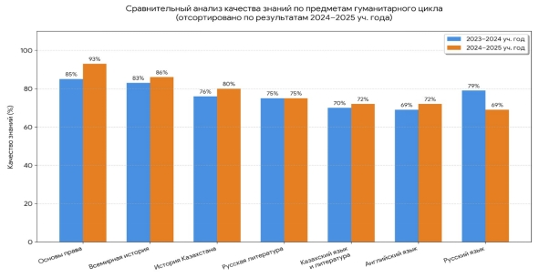

Краткие аналитические выводы по предметам:
- Казахский язык (педагоги Баймагамбетова А. К., Амантай Н., Кулекина А. Ш.): стабильный прирост (+2%) свидетельствует об устойчивости применяемых технологий. Успеху способствовало расширение лексической работы и фокус на развитии устной речи.
- Английский язык (педагоги Ветлужских Ю. С., Кенжетаева Д.К.): положительный тренд (+3%) обеспечен внедрением игровых и аудиоформатов, а также расширением практики аудирования и говорения.
- История Казахстана и Всемирная история (педагоги Байжигитова В. А., Мергенбай А. Б.): показатели демонстрируют стабильный рост (+4% и +3% соответственно) благодаря активному использованию инфографики, схем и проектной работы.
- Основы права (педагог Байжигитова В. А.): зафиксирован максимальный прогресс (+8%), ставший следствием внедрения практико-ориентированных игровых судебных процессов и дебатов.
- Русский язык и литература (педагоги: Курмангалина А. К., Калиева А. М. и др.): по русской литературе показатели стабильны (75%), однако требуется внедрение новых творческих подходов. Особую тревогу вызывает снижение показателей по русскому языку на 10%, что требует детальной диагностики пробелов в орфографии и грамматике и организации индивидуальной коррекционной работы.

Входные контрольные срезы проходили в письменной форме, состояли из 2-х вариантов. Оценивались от 15 до 20 баллов.
Часто допускаемые ошибки по химии:
- составление уравнений реакций
- расстановка коэффициентов
- умение точно использовать термины и понятия
- решение расчетных задач
-умение использовать знания о генетической связи между классами неорганических соединений.
- решение расчетных задач
- умение использовать знания о генетической связи между классами неорганических соединений.
Часто допускаемые ошибки по биологии:
- тканевая совместимость и переливание крови;
- регуляция работы сердца;
- Сцепленное наследование генов и кроссинговер;
- Взаимодействие генов и их множественное действие;
- Определение пола и наследование признаков, сцепленных с полом;
- Типы взаимодействия организмов;
- Законы и следствие пищевых отношений
- Законы конкурентных отношений в природе;
Часто допускаемые ошибки по алгебре, геометрии, географии:
- не знание формул, правил, таблицы умножения,
- невнимательность при решении задач,
- за время каникул забытый материал .
Типичные ошибки по информатике:
1. кодировать и декодировать информацию;
2. пояснять, что вся информация для компьютера представляется в двоичном виде
3. сопровождать информацию ссылками на автора
4. использовать готовые модули библиотеки PyGame (пайгейм) для создания окна для игры
5. разрабатывать игру по готовому сценарию
6. создавать запросы, используя извлеченные данные (SQL (эс кю эль)).
Всего в олимпиаде по химии приняли участие - 31 ученик, по биологии – 39 учащихся 7-11 классов.
По итогам проведённой олимпиады выявили следующих победителей:

Химия
Место | Ф.И | Класс | Результат | Место
1 | Карпцова София | 7 А | 73% | 2
2 | Рудковская Милана | 7 Б | 73% | 2
3 | Никовоская Анастасия | 7 Б | 60% | 3
4 | Якимчук Карина | 7Б | 60% | 3
5 | Сломинский Арсений | 8 | 90% | 1
6 | Андрющенко Илья | 8 | 89% | 2
7 | Шагатай Инара | 9 | 85% | 2
8 | Заболотских Арианна | 9 | 85% | 2
9 | Глухавец Александра | 9 | 80% | 2
10 | Искендерова Алина | 9 | 75% | 3
11 | Абдрашев Бекзат | 11 | 100% | 1
12 | Неверова Кристина | 10 | 93% | 1
13 | Неверова София | 10 | 93% | 1
14 | Тилипская Елизавета | 10 | 93% | 1
15 | Маевская Ольга | 10 | 93 | 1
Биология
1 | Якимчук Карина | 7 А | 100% | 1
2 | Шагатай Амина | 7 Б | 90% | 1
3 | Карповцова София | 7 А | 80% | 2
4 | Морган Анастасия | 7 А | 80% | 2
5 | Попов Артем | 7 А | 60% | 3
6 | Латыпова Адия | 9 | 90% | 1
7 | Глуховец Александра | 9 | 85% | 2
8 | Искендерова Алина | 9 | 75% | 2
9 | Заболотских Арианна | 9А | 60% | 3
10 | Мелащенко Эмилия | 8 | 90% | 1
11 | Торбонист Антон | 10 | 80% | 2
12 | Звездов Максим | 10 | 80% | 2
13 | Кудрякова Элона | 10 | 60% | 3
14 | Жуков Никита | 11 | 70% | 2
15 | Котегова Лаура | 11 | 60% | 3
16 | Капенова Камила | 11 | 97% | 1
17 | Селявко Владислав | 10 | 83% | 2
18 | Рис Николай | 11 | 87% | 2
19 | Неверова Кристина | 10 | 93% | 1
20 | Домбровская Карина | 11 | 77% | 2
21 | Абреян Рузанн | 11 | 83% | 2
22 | Неверова Софья | 10 | 90% | 1
23 | Ильясова Нурай | 10 | 83% | 2
24 | Абдрашевав Сабит | 10 | 67% | 3

По математике задания были подобраны с учетом класса, образовательной программы в виде текстовых задач, примеров.
Всего в олимпиаде по математике приняли участие – 30 учащихся 5-10 классов.
По итогам проведённой олимпиады выявили следующих победителей:
5 а класс (всего 50 баллов)

Место | Ф.И. | Баллы | Результат %
2 | Кариус Рубина | 41 | 82
2 | Кариус Каролина | 40 | 80
3 | Искендерова Регина | 35 | 70
6 б класс (всего 50 баллов)

2 | Морган Полина | 43 | 86
2 | Абдрахманова Камилла | 42 | 84
3 | Ветлужских Макар | 36 | 72
8 класс (всего 50 баллов)

3 | Сломинский Арсений | 35 | 70
3 | Бунькова Арианна | 35 | 70
9 класс (всего 50 баллов)

2 | Шагатай Инара | 43 | 86
2 | Коник Илья | 40 | 80
3 | Латыпова Адия | 35 | 70
10 класс (всего 50 баллов)

2 | Неверова Кристина | 43 | 86
2 | Неверова Софья | 43 | 86
2 | Абдрашев Сабит | 42 | 84
3 | Кашиков Асанали | 35 | 70

5 класс (всего 50 баллов)

Место | Ф.И. | Баллы | Результат %
2 | Абдрахманова Камилла | 43 | 86
3 | Мальчушкин Михаил | 36 | 72
3 | Ветлужских Макар | 35 | 70
7 б класс (всего 50 баллов)
2 | Мелащенко Эмилия | 42 | 84
2 | Сломинский Арсений | 41 | 82
3 | Кудрякова Элона | 38 | 76
8 класс (всего 50 баллов)
2 | Шагатай Инара | 42 | 84
2 | Глуховец Александра | 39 | 78
3 | Заболотских Арианна | 35 | 70
3 | Капенова Камила | 35 | 70
9 а класс (всего 50 баллов)
1 | Неверова Кристина | 48 | 96
1 | Головина Елена | 46 | 92
3 | Селявко Владислав | 38 | 76
9 б класс (всего 50 баллов)
1 | Ильясова Нурай | 46 | 92
3 | Бунькова Ангелина | 35 | 70
3 | Нурпеисова Алина | 35 | 70
Всего в олимпиаде по географии приняли участие - 66 учащихся, по естествознанию – 45 учащихся 5-11 классов.
По итогам проведённой олимпиады выявили следующих победителей:
География
Место | Ф.И | Класс | Результат | Место
1 | Попов Артем | 7 А | 77% | 1
2 | Кичайкина Маргарита | 7 Б | 73% | 1
3 | Андрющенко Илья | 8 | 73% | 1
4 | Заболотских Ариана | 9 | 68% | 1
5 | Неверова Кристина | 10 | 71% | 1
6 | Абреян Рузанна | 11 | 78% | 1
Естествознание
1 | Шаповалов Давид | 5 А | 67% | 1
2 | Крещишина Ксения | 5 Б | 67% | 1
3 | Киялов Салахадин | 6 А | 80% | 1
4 | Абдрахманова Камилла | 6 Б | 76% | 1
Всего в олимпиаде по информатике приняли участие - 99 учащихся, 5-11 классов. По результатам определены следущие победители:
5А класс: участвовало 15 учащихся.  1 место – Кариус Рубина  2 место – Кариус Каролина  3 место – Татаринцев Родион | 5Б класс: участвовало 15 учащихся.  1 место – Ветлужских Кирилл  2 место – Кенжетаев Арыстан  3 место – Хасенова Камила
6А класс: участвовало 15 учащихся.  1 место – Киялов Салахаддин  2 место – Ловцова Аделина  3 место – Пийтер Данила | 6Б класс: участвовало 17 учащихся.  1 место – Ветлужских Макар  2 место – Мальчушкин Михаил  3 место – Торбонист Илья
7А класс: участвовало 13 учащихся.  1 место – Карповцова София  2 место – Подгайнов Николай  3 место – Попов Артём | 7Б класс: участвовало 11 учащихся.  1 место – Кичайкина Маргарита  2 место – Никоровская Анастасия  3 место – Шағатай Амина
8 класс: участвовало 22 учащихся.  1 место – Торбонист Илья  2 место – Андрющенко Илья  3 место – Бунькова Ариана | 9 класс: участвовало 22 учащихся.  1 место – Горбунов Дмитрий  2 место – Заболотских Ариана  3 место – Домбровская Карина
10 класс: участвовало 14 учащихся.  1 место – Неверова Софья  2 место – Неверова Кристина  3 место – Селявко Владислав | 11 класс: участвовало 9 учащихся.  1 место – Пийтер Софья  2 место – Гарш Дарья  3 место – Домбровская Карина

В Республиканской олимпиаде «Акбота» по предметам ЕМЦ получены следующие достижения:
Ф.И. | Класс | Занятое место
Ловцова Аделина | 6 «А» | 2
Гусаров Матвей | 7 «Б» | 1
Кичайкина Маргарита | 7 «Б» | 1
Неверова Софья | 10 | 1
Неверова Кристина | 10 | 2
Торбонист Антон | 8 | 2
Морган Полина | 6Б | 2
Морган Анастасия | 7А | 3
Шаповалов Давид | 5А | 3
Искендерова Регина | 5А | сертификат
Республиканская математическая олимпиада Алтын сақа –районный этап
Ф.И. | Класс | Занятое место
Ловцова Аделина | 6 «А» | сертификат
Якимчук Данила | 6 «А» | сертификат
В Республиканском конкурсе научных проектов в областном этапе получены следующие достижения:
Ф.И. | Класс | Занятое место
Неверова Кристина | 10 | 3
В течении 2025 – 2026 учебного года проводились спортивно – массовые мероприятия, ученики нашей школы участвовали в районных и областных соревнованиях, показывая следующие результаты:
№  п/п | Наименование мероприятий | Участники | Уровень | Место
1. | Футбол «Былгары доп» | 5 – 6 классы | Районный турнир | 5-8
2. | Футбол «Былгары доп» | 9 – 11 классы | Районный турнир | 4
3. | Футзал | 9 – 11 классы | Районный турнир | 4
4. | Тоғыз құмалақ | 9 – 11 классы | Районный турнир | 5
5. | Асық ату | 9 – 11 классы | Районный турнир | 7-9
6. | Шахматы | 9 – 11 классы | Районный турнир | 11
7. | Настольный теннис | 9 – 11 классы | Районный турнир | 1
8. | Волейбол юноши | 7 – 8 классы | Районный турнир | 8
9. | Настольный теннис | 7 – 8 классы | Районный турнир | 7 - 8
10. | Шахматы | 7 – 8 классы | Районный турнир | 10
11. | Настольный теннис | 9 – 11 классы | Областной турнир | 9
12 | Тоғыз құмалақ | 7 – 8 классы | Районный турнир | 8
13 | Асық ату | 7 – 8 классы | Районный турнир | 6
14 | Шахматы | 5 – 6 классы | Районный турнир | 7
15 | Настольный теннис | 5 – 6 классы | Районный турнир | 4
16 | Волейбол юноши | 9 – 11 классы | Районный турнир | 6
17 | Асық ату | 4 – 5 классы | Районный турнир | 3
18 | Шахматы | Учителя | Районный турнир | 8
19 | Настольный теннис | Учителя | Районный турнир | 2
20 | Асық ату, бес асық | Учителя | Районный турнир | 3
21 | Тоғыз құмалақ | Учителя | Районный турнир | 12
22 | Волейбол | Учителя | Районный турнир | 7
23 | Городошный спорт | Учителя | Районный турнир | 14
24 | Дартс | Учителя | Районный турнир | 18
25 | Футбол «Былгары доп» | 7 – 8 классы | Районный турнир | 8
26 | Тоғыз құмалақ | 5 – 6 классы | Районный турнир | 9
Особое внимание педагогами школы уделяется повышению качества знаний по предметам ЕМЦ. Качество знаний по предметам ЕМЦ варьируют в пределах 50 – 100% и представлены в следующей таблице:

Предмет, классы | 1 четверть  (%) | 2 четверть  (%) | 3 четверть  (%) | 4 четверть (%) | За год (%)
Математика
5А | 67 | 67 | 57 | 57 | 62
5 Б | 47 | 47 | 47 | 60 | 50
6А | 60 | 53 | 57 | 57 | 57
6Б | 65 | 65 | 65 | 71 | 67
Алгебра
7А | 46 | 38 | 46 | 38 | 42
7Б | 46 | 36 | 36 | 36 | 39
8 | 36 | 36 | 39 | 26 | 34
9 | 50 | 50 | 45 | 50 | 49
10 | 86 | 86 | 92 | 100 | 91
11 | 100 | 100 | 100 | 100 | 100
Геометрия
7А | 46 | 38 | 46 | 38 | 42
7Б | 36 | 36 | 36 | 36 | 36
8 | 36 | 36 | 30 | 30 | 33
9 | 50 | 50 | 45 | 50 | 49
10 | 86 | 86 | 100 | 100 | 93
11 | 100 | 100 | 100 | 100 | 100
Физика
7А | 46 | 46 | 54 | 54 | 50
7 Б | 36 | 45 | 45 | 45 | 43
8 | 50 | 41 | 43 | 43 | 44
9 | 55 | 50 | 55 | 54 | 54
10 | 85 | 86 | 92 | 100 | 91
11 | 100 | 100 | 100 | 100 | 100
химия
7А | - | 54 | - | 62 | 58
7 Б | - | 45 | - | 45 | 45
8 | 45 | 36 | 48 | 52 | 45
9 | 64 | 55 | 64 | 68 | 63
10 | 93 | 100 | 92 | 100 | 96
11 | 100 | 100 | 100 | 100 | 100
Биология
7А | 54 | 61 | 62 | 62 | 60
7 Б | 55 | 55 | 55 | 64 | 57
8 | 55 | 64 | 57 | 61 | 59
9 | 86 | 82 | 77 | 82 | 82
10 | 100 | 100 | 92 | 100 | 98
11 | 100 | 100 | 100 | 100 | 100
География
7А | 62 | 62 | 69 | 54 | 62
7 Б | 45 | 45 | 45 | 45 | 55
8 | 55 | 64 | 35 | 43 | 61
9 | 82 | 77 | 72 | 68 | 77
10 | 100 | 100 | 100 | 100 | 100
11 | 100 | 100 | 100 | 100 | 100
Естествознание
5А | 73 | 80 | 73 | 67 | 80
5Б | 47 | 67 | 47 | 80 | 60
6А | 53 | 53 | 57 | 57 | 57
6Б | 65 | 67 | 65 | 71 | 65
Информатика
5А | - | 100 | - | 100 | 100
5Б | - | 93 | - | 93 | 93
6А | - | 86 | - | 86 | 86
6Б | - | 100 | - | 100 | 100
7А | - | 92 | - | 92 | 92
7Б | - | 89 | - | 91 | 90
8 | - | 100 | - | 100 | 100
9 | - | 95 | - | 95 | 95
10 | 100 | 100 | 100 | 100 | 100
11 | 100 | 100 | 100 | 100 | 100
Для более детального анализа качества знаний по предметам представлены в виде диаграмм в разрезе каждого предмета.
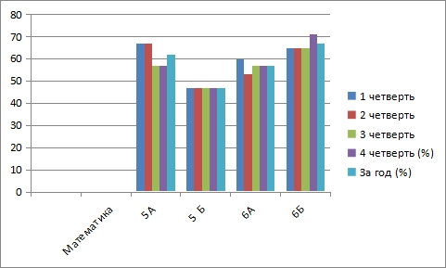
Диаграмма 1 – Качество знаний (%) по предмету математика
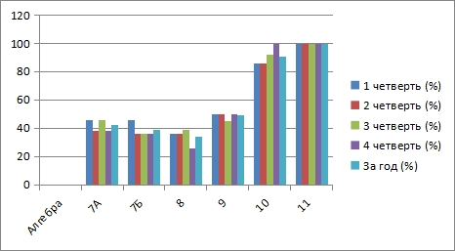
Диаграмма 2 – Качество знаний (%) по предмету алгебра и начала анализа
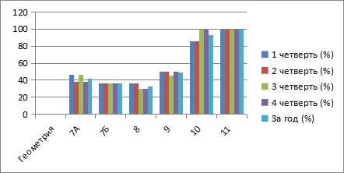

Диаграмма 3 – Качество знаний (%) по предмету геометрия
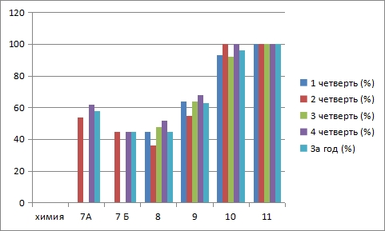

Диаграмма 4 – Качество знаний (%) по предмету химия

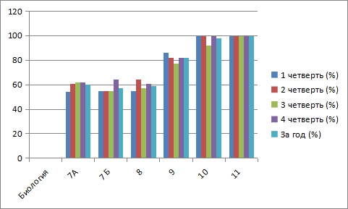
Диаграмма 5 – Качество знаний (%) по предмету биология
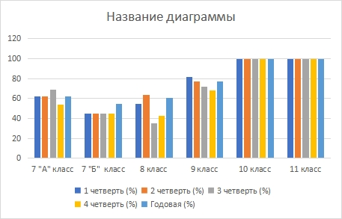

Диаграмма 6 – Качество знаний (%) по предмету география

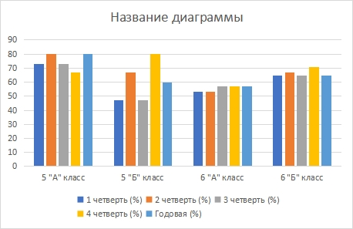

Диаграмма 7 – Качество знаний (%) по предмету естествознание
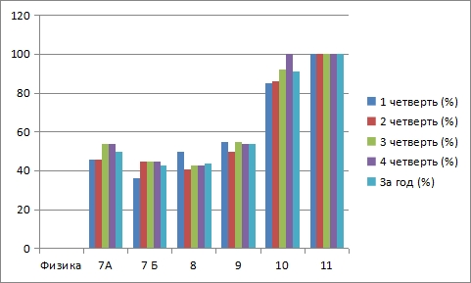
Диаграмма 8 – Качество знаний (%) по предмету физика

Среднее качество по предметам ЕМЦ представлены в следующей таблице:
предмет | Среднее качество за год (%)
метематика | 58
алгебра | 59
геометрия | 59
физика | 64
химия | 68
биология | 76
география | 76
информатика | 96

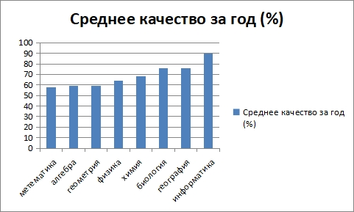
Диаграмма 9 – Качество знаний (%) по предметам ЕМЦ
Увеличение качества знаний стало возможным благодаря следующим факторам:
- Применение современных методов обучения, таких как проблемное обучение и проектная деятельность.
- Использование дифференцированных и разноуровневых заданий, что позволило учитывать индивидуальные особенности и уровень подготовки обучающихся.
- Активное внедрение интерактивных форм обучения, в том числе работа в малых группах, дискуссии, кейсы и др.
- Применение цифровых образовательных ресурсов и онлайн-платформ, таких как Kahoot, Quizlet, Google Classroom, YouTube-каналы по предмету, что повысило мотивацию и вовлечённость обучающихся.
- Регулярное использование технологий формирующего оценивания, включая самооценку, взаимооценку и обратную связь, что способствовало развитию рефлексии и ответственности за результат.
Таким образом, сочетание традиционных и инновационных подходов позволило достичь положительного результата и повысить качество образовательного процесса.

